圍棋

歷史發展:

傳說中堯看到兒子丹朱不夠聰明，便發明圍棋，並教他下圍棋。到了唐朝，圍棋便迅速發展，也是在這時傳進了日本，到了江戶時代，日本有四家，本因坊家、安井家、井上家、林家，這四家是當時鞏固日本圍棋界的重要支柱，其中最有名的就是「本因坊秀策」就是漫畫棋靈王裡佐為很久之前附身的人，他在當時是全日本最厲害的棋手，在當時更是19連勝，但很可惜英年早逝，33歲便過世了。到了20世紀，由於明治維新後，四大家逐漸沒落，此時有位來自中國的天才棋手「吳清源」來到日本，他和當時被寄予厚望的「木谷實」拉下了現代圍棋的序幕，並開創「新布局時代」。到了1960年代，日本超一流棋手的崛起，包括林海峰、大竹英雄、石田芳夫、加藤正夫、武宮正樹、趙治勳、小林光一瓜分了當時是日本比賽的頭銜和獎金。此時此刻，中韓的圍棋也正悄悄發展起來，1980年代，中國圍棋之父「聶為平」在中日擂台賽豪取11連勝，韓國的李昌鎬也橫掃世界棋壇，因此這時進入中日韓三國鼎立時期，到了21世紀，年輕棋手輩出，柯潔、朴廷桓、李世石、古力的崛起，象徵著新時代來臨。後來到了2016年，alphago擊敗了李世石，讓這個2000年的古老遊戲進入了新的時代。

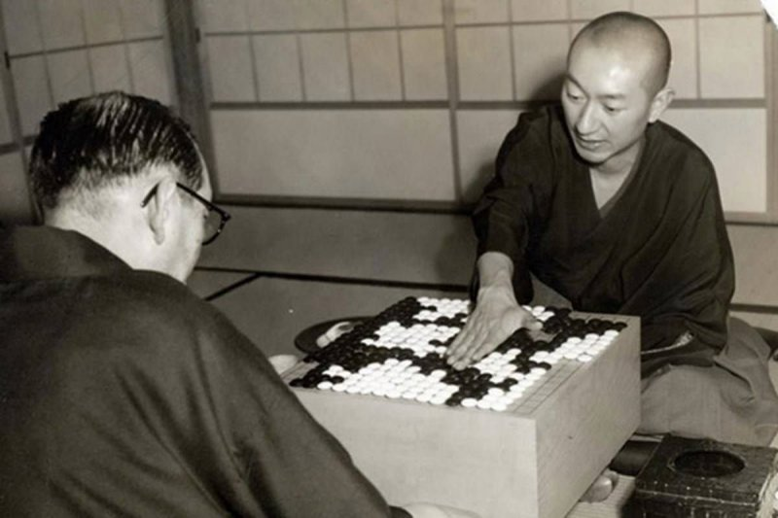

木谷實與吳清源對弈

台灣圍棋的歷史發展:台灣圍棋的發展要從1949年說起，當時國民政府撤退來台，1940年於重慶成立的「中國圍棋會」亦隨之在台北復會，當時辦一些新聞賽和頭銜戰，培養一些棋手，到了2000年，台灣棋院成立，開始有ㄧ些企業會贊助舉辦圍棋比賽，到了2008年，紅面棋王「周俊勳」奪得世界冠軍，讓台灣圍棋出現一道曙光，2013年海峰棋院道場成立，目標是產出下一個世界冠軍，2023年台灣之光「許皓鋐」接連擊敗朴廷桓、申真壻、柯潔拿下2022杭州亞運金牌。

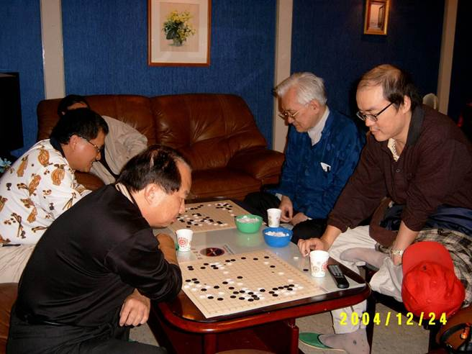

前清大教授沈君山酷愛圍棋

棋盤介紹:

目前棋盤有分19*19和13*13還有9*9，9*9和13*13是給新手玩的，那19*19棋盤有些點有特殊名稱，現在我來一一介紹

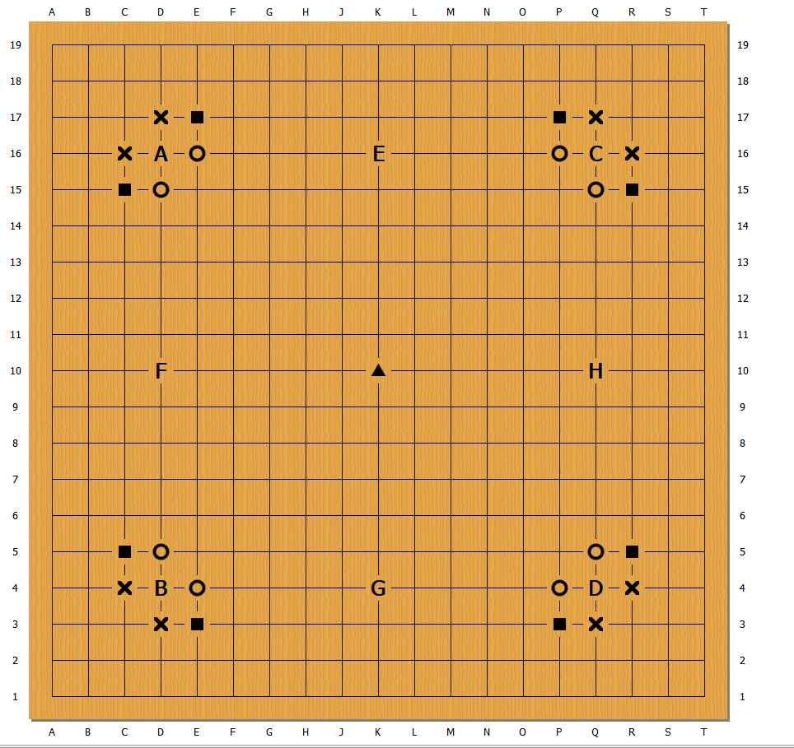

: 天元

: 小目

: 目外

: 高目

A~H:星位

圍棋規則:

**基本規則**: 下棋時，對弈雙方各執一種顏色的棋子，黑先白後，輪流將一枚棋

子放置於交叉點上。與棋子直線相連的空白交叉點叫做氣。當這些氣都被對方

棋子占據後，該棋子就沒有了「氣」，要被從棋盤上提掉。任意多個棋子可以以

此方式聯成一體，連成一體的棋子的氣的數目是所有組成這塊棋的單個棋子氣

數之和。如果這些氣都被異色棋子占領，這塊棋子就要被一起提掉。

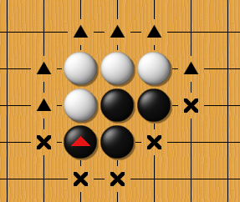

在這張圖中:黑有5氣，白有6氣

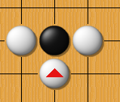

黑棋僅剩一氣

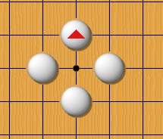

由於黑的氣沒了，因此就被提掉

**打劫規則**

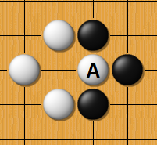

A這顆白子僅剩一氣

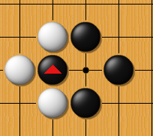

因此黑的下一步就提掉

但白的不能馬上提回去，因為這樣就會陷入無限循環，白棋如果要提回去，就要在別的地方下一步，黑的也跟著下一步，白的才能提掉黑三角那顆。

### 禁止自殺規則

下子時，除非能令對方某些子失去所有的氣，否則不得下子令自己某些子失去所有氣，這亦被稱為「禁止自殺規則」。

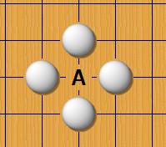

A這個位置黑棋不能下

### 勝負計算方法

目前世界上使用較多的有中國規則、日韓規則和應氏規則。其本質皆以圍地為目的行棋，由於對『地』這一概念三者存在邏輯上互相平行的不同說明，一直有分歧。經過改進對「地」的定義說明，去除人為硬性規定，現在三種規則的實踐中差異很小，只在極端情形下，才會有勝、平、負的差別。

日韓規則中，棋子所圍成的空白交叉點叫做目，最終以目多的一方為勝方，以

日本的圍棋規則稱為比目法。對局時需保留死子，終局後雙方將盤上死子及提

掉的死子填入對方實空中，再計算雙方實空。黑棋貼給白棋6目半（等於3又

1/4子和7點）。如果白棋實空加上貼目後多於黑方則白勝，否則黑勝。

計算勝負時，中國規則與日韓規則有所不同。按照中國規則（數子法），一盤棋

結束後，依玩家們的認定將棋盤上的某些棋子拿掉，作為死子，如果雙方對是

否死子產生爭議，通過實戰解決。之後，如果黑棋活的棋子加上包圍的交叉點

達到185（黑棋由於先行優勢須貼給白棋3又3/4子，等於7目半和8點）則

黑勝，少於此數目則白勝。

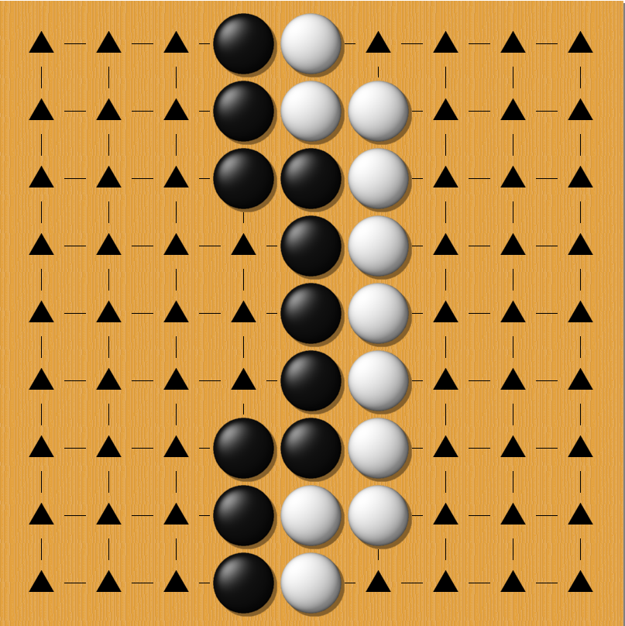

依照日韓規則:黑有30目，白有29目，但黑棋要貼6.5目，因此結果為白勝5.5

目。

死活: 死活是圍棋術語，即一塊圍棋棋形是死是活的問題，也是圍棋中最重要

的基本概念。

活棋原則:兩個以上真眼或雙活

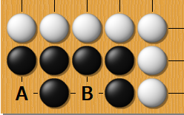

由於A和B白棋不能下，因此A和B是這塊黑棋的眼睛，那黑棋做出兩個眼

睛，意味著白棋不可能殺死黑棋，黑棋活。

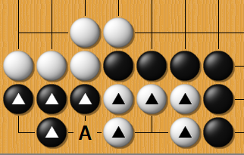

A點黑白雙方下了都會各剩一氣，然後就被提掉，因此我們稱被標記三角形的

黑棋和白棋形成雙活，黑棋活，白棋也活。

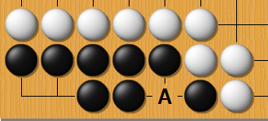

A看似是黑棋的眼，但其實是假眼，因為A右邊那顆黑棋剩一氣，所以這整塊

黑棋為死棋。

常見的死活型:

1. A位只要白下到黑死，黑走到黑活。

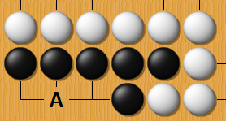

直三

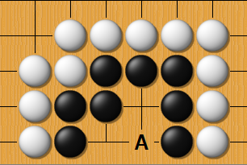

彎三

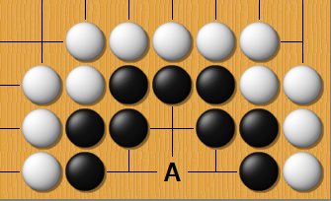

丁四

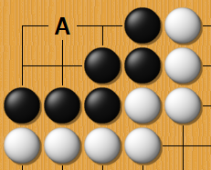

刀五

1. 必活型

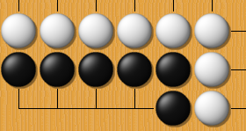

直四

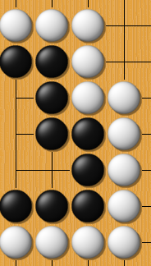

彎四

1. 必死型:黑先下黑也死，白先下黑也死

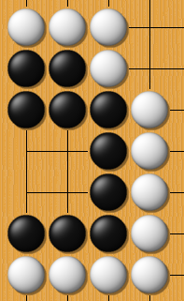

方四

圍棋名人介紹:

日本:

本因坊秀策

吳清源

木谷實

林海峰

井山裕太

韓國:

曹薰懸

李昌鎬

李世石

朴廷桓

申真壻

中國:

聶衛平

陳祖德

柯潔

於之瑩

台灣:

周俊勳

許皓鋐